Муниципальное образование Магдагачинского района
Отдел образования администрации Магдагачинского района
ПРИКАЗ
19.03.2020 г. п. Магдагачи № 85

О переходе на обучение с помощью дистанционных технологий

В соответствии с письмом Министерства просвещения ,Российской Федерации от 18.03.2020 № 2Д-25/02 в связи с ситуацией, сложившейся с распространением новой коронавирусной инфекции на территории Российской Федерации

п р и к а з ы в а ю:
1. Организовать обучение по основным образовательным программам начального общего, основного общего и среднего общего образования, по адаптированным программам с помощью дистанционных технологий с 30 марта 2020 по 12 апреля 2020г.
2.Общеобразовательным учреждениям проинформировать обучающихся и их родителей (законных представителей) об организации обучения с помощью дистанционных технологий и условий такого обучения всеми имеющимися средствами связи, включая родительские чаты.
3. Заместителям директоров общеобразовательных учреждений проконтролировать внесение изменений в рабочие программы основных образовательных программ начального общего, основного общего и среднего общего образования в части закрепления обучения с помощью дистанционных технологий.
4.Заместителям директоров общеобразовательных учреждений, учителям-предметникам разработать в каникулярное время календарные учебные графики и технологические карты по предметам.
5. Классным руководителям общеобразовательных учреждений 20 марта провести классные часы, родительские собрания по разъяснению обучения по дистанционным технологиям, по безопасности обучающихся в каникулярный период, в период дистанционного обучения.
6. МБУ «ИМЦ» обеспечить методическую поддержку организации и осуществления дистанционного обучения.
7.Руководителям общеобразовательных учреждений разработать Положение об электронном обучении и использовании дистанционных образовательных технологий при реализации образовательных программ и издать приказы о переходе на дистанционное обучение, назначить ответственных лиц по переходу на дистанционное обучение.
8.Контроль за исполнением настоящего приказа возложить на главного специалиста отдела образования Н.В. Каменщикову.

Начальник  отдела образования | 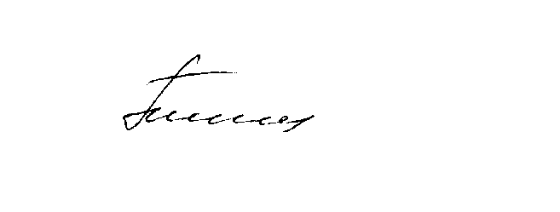 | Л.А. Попова

Приложение №1
к приказу отдела образования
от 30.01.2020 № 38

Руководители пунктов проведения итогового сочинения

ППЭ 000188 – Романенко Валентина Владимировна, директор МОБУ Магдагачинской СОШ № 2

ППЭ 000189 - Наконечная Марина Сергеевна, директор МОБУ Магдагачинской СОШ № 3

Приложение №2
к приказу отдела образования
от 30.01.2020 № 38

Состав муниципальной комиссии

1. Каменщикова Наталья Викторовна, председатель муниципальной комиссии, главный специалист отдела
2. Корякова Светлана Викторовна, учитель русского языка МОБУ Магдагачинской СОШ № 3;
3. Дроздова Алла Николаевна, учитель русского языка МОБУ Магдагачинской СОШ № 3;
4.Камских Ольга Николаевна, учитель русского языка МОБУ Магдагачинской СОШ № 2;
5.Долина Любовь Владимировна, учитель русского языка МОБУ Магдагачинской СОШ № 2;
6. Куликова Ольга Леонидовна, методист МБУ «ИМЦ»

Приложение № 3
к приказу отдела образования
от 30.01.2020 № 38

Список
представителей отдела образования

- Каменщикова Наталья Викторовна, главный специалист отдела (МОБУ Магдагачинская СОШ № 3);
- Кочнева Светлана Юрьевна, заведующий сектором дополнительного образования и воспитания МБУ «ИМЦ» (МОБУ Магдагачинская СОШ № 2).

